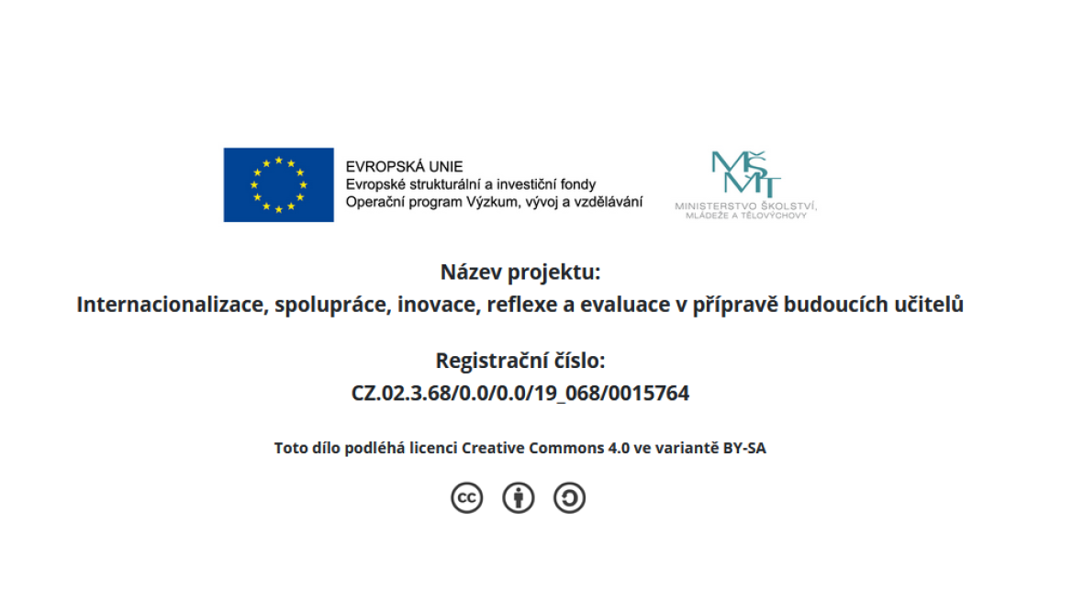
DOPORUČENÁ literatura:
Bauerová, A. Zapomenuté věky země Bójů. Praha,1998.
Beneš, J.: Člověk. Praha 1994.
Beranová, M.: Jídlo a pití v pravěku a ve středověku. Praha 2005.
Beranová, M. Slované. Praha 2001.
Beranová, M. Zemědělství starých Slovanů. Praha 1999.
Bouzek, J.: Pravěk českých zemí v evropském kontextu. Praha 2005.
Braun P. K osídlení kultury s lineární keramikou u Litic. Plzeň 1996.
Břicháček J. Pravěké památky západních Čech. Plzeň 1995.
Bürgin, Luc. Utajené poklady archeologie. Praha 2000
Clark, Ch. Prehistorie světa. Praha, 1989.
Darwin, Ch. O původu druhů. Praha, 1976
Droberjár, E. Germánské památky na území Čech, Moravy a Slezska. Praha 2004.
Farndon, J.: Dějiny lidstva - 2000 zajímavostí. Havlíčkův Brod 2001.
Filip, J. . Keltové ve střední Evropě. Praha , 1982.
Fridrich, J.: Ecce Homo. Svět dávných lovců a sběračů. Praha 2005.
Fridrich, J.: Středopaleolitické osídlení Čech. Praha 1982.
Fridrich, J. - Sýkorová, I.: Bečov IV. - Sídelní areál středopaleolitického člověka v severozápadních Čechách. Praha 2005.
Galuška, L. Velká Morava. Olomouc 1997.
Holodňák, P. Střepy přinášejí nejen štěstí. Ústí nad Labem 1990
Jelínek, J.: Velký obrazový atlas pravěkého člověka. Praha 1977.
Lutovský, J. Hroby předků. Praha 2001.
Mazák, V. - Burian, Z.: Pravěký člověk. Praha 1992.
Mazák, V. Jak vznikl člověk ? Sága rodu Homo. Praha 1987.
Mithen, S.: Konec doby ledové. Dějiny lidstva od r. 20 000 do r. 5 000 př. Kr. Praha 2006.
Petráň ,J. Dějiny hmotné kultury I., II. Praha 1987.
Podborský, V. a kol.: Pravěké dějiny Moravy. Brno 1993.
Poulík, J. Pravěké umění. Praha 1982.
Sklenář, K. a kol.: Encyklopedie pravěku v Čechách, na Moravě a ve Slezsku. Praha 2002.
Sklenář, K.: Památky pravěku na území ČSR. Praha 1982, 1982.
Sklenář, K.: Učenci a pohané
Sklenář, K.: Za branou minulosti
Sklenář, K.: Archeologické památky Čech a Moravy. Praha 2003
Sklenář, K.: Objevitelé zlatého věku. Praha 1979
Sklenář, K.: Za jeskynním člověkem. Praha 1984
Sklenář, K.: Slepé uličky archeologie. 2. vydání, Hořovice 1995
Sklenář, K.: Archeologie a pohanský věk. Praha 2000.
Stloukal, V. Slované z Velkomoravských Mikulčic. Brno 2001, 2001.
Svoboda, J.: Paleolit a mezolit. Myšlení, symbolismus, umění. 2002.
Svoboda, J.: Poslední lovci-sběrači severních Čech. Děčínské vlastivědné zprávy 1/2002.
Šída, P. a kol: Lovci mamutů. Praha 2007.
Šmahel, Z.: Příběh lidského rodu. Brno 2005.
Valoch, K. V záři ohňů nejstarších lovců. Praha 1998.

Sklenář, K.: Biografický slovník českých, moravských a slezských archeologů. Libri Praha 2005

PERIODIKA
Archeologie
Archeologické památky střední Moravy
Archeologické rozhledy
Památky archeologické
Živá archeologie. (Re)konstrukce a experimenty v archeologii.

ELEKTRONICKÉ ZDROJE
www.archaeologica.cz
www.archeos.cz
www.archeoskanzen.cz
www.archeologicke.místo.cz
www.archsax.sachsen.de/lmv
www.arup.cas.cz
www.boiohaemum.cz
www.cea.livinghistory.cz
www.culture.gouv.fr/culture/arcnat/lascaux/fr
www.exrea.net
www.kosmonosy.cz/kult-alta.php
www.mamuti.cz
www.muzeumlouny.cz/skanzen.php?In=cz
www.mzm.cz/mzm/expozice/anthropos.html
www.neanderthal.de
www.nm.cz
www.uappmost.cz
www.slovane.cz

